ЗАДАНИЕ 1.

Рассчитать Стояк системы холодного водоснабжения – 15 этажей , на каждом этаже по 4 прибора (ванна со смесителем, умывальник со смесителем, унитаз, мойка на кухне со смесителем.
Принять зонную систему водоснабжения (по двум схемам).

ВВедение

Методические указания содержат необходимый теоретический материал и задания к практическим занятиям. В них рассматриваются основные вопросы проектирования систем холодного водопровода жилого здания. Изложены общие принципы и методики расчёта трубопроводов инженерных систем.
В методических указаниях приведены сведения о практических занятиях, пояснения и примеры расчёта по выполнению заданий к практическим занятиям, порядке выполнения расчётов и задания к практическим занятиям, которые приведены в приложениях.

- Тема: Расчёт внутренних систем водоснабжения
жилого здания.

1.1 Занятие 1. Выбор системы и схемы внутреннего водопровода

Внутренний водопровод – это система трубопроводов и устройств, обеспечивающая подачу воды к санитарно-техническим приборам, пожарным кранам и технологическому оборудованию, обслуживающему здание, и имеющая общее водоизмерительное устройство от сети водопровода населённого пункта.
Выбор системы холодного внутреннего водопровода зависит от величины максимального и минимального давления в наружной водопроводной сети, назначения сети и высоты здания. Для жилых зданий этажностью до 12 этажей следует проектировать только хозяйственно-питьевой водопровод. При большей этажности и с учётом объёма здания необходимо предусматривать и внутренний противопожарный водопровод.
Система внутреннего хозяйственно-питьевого водопровода включает в себя ввод в здание, водомерный узел, разводящую сеть, стояки, подводки к санитарным приборам, водоразборную, смесительную, запорную и регулирующую арматуру. Сеть внутреннего хозяйственно-питьевого водопровода трассируют одновременно на плане типового этажа и плане подвала, который разрабатывается студентом самостоятельно на основе плана типового этажа. На нём изображают только несущие строительные конструкции и не показывают перегородки, оконные проёмы и санитарно-технические узлы.
На плане типового этажа намечают места установки стояков холодного водопровода, которые следует размещать открыто в туалетах, ванных комнатах и кухнях (/1/ п.9.8). Точки расположения стояков холодного водопровода переносят с плана типового этажа на план подвала или технического подполья, на котором намечают место расположения водомерного узла в помещении у лестничной клетки вдоль капитальной стены. Затем показывают ввод водопровода в здание перпендикулярно к наружной стене, как правило, в центральную часть здания, что обеспечивает минимальные диаметры магистрального трубопровода по сравнению со случаем, когда ввод осуществляется в торец здания (в этом случае диаметры начальных участков магистрального трубопровода завышаются из-за необходимости пропуска транзитного расхода из одной половины здания в другую). Ввод в здание может быть выполнен как со стороны фасадной стены, так и с противоположной стороны здания в зависимости от удобства подключения к наружной городской сети водопровода.
На плане технического подполья или подвала трассируют разводящие магистрали так, чтобы вода кратчайшим путём подводилась от ввода к стоякам. Удобнее всего продолжить магистральный трубопровод вдоль продольной оси здания по проходу в подвале или техподполье, где его прокладке минимально препятствуют строительные конструкции. Стояки к магистралям подключают при помощи тупиковых ответвлений.
После трассировки сети выполняют аксонометрическую схему системы холодного водопровода, являющуюся основой для гидравлического расчета сети и чертежом, на основании которого составляют спецификацию материалов и определяют расчётные расходы вода по участкам сети.
Пример построения аксонометрической схемы приведён на рисунке 1.

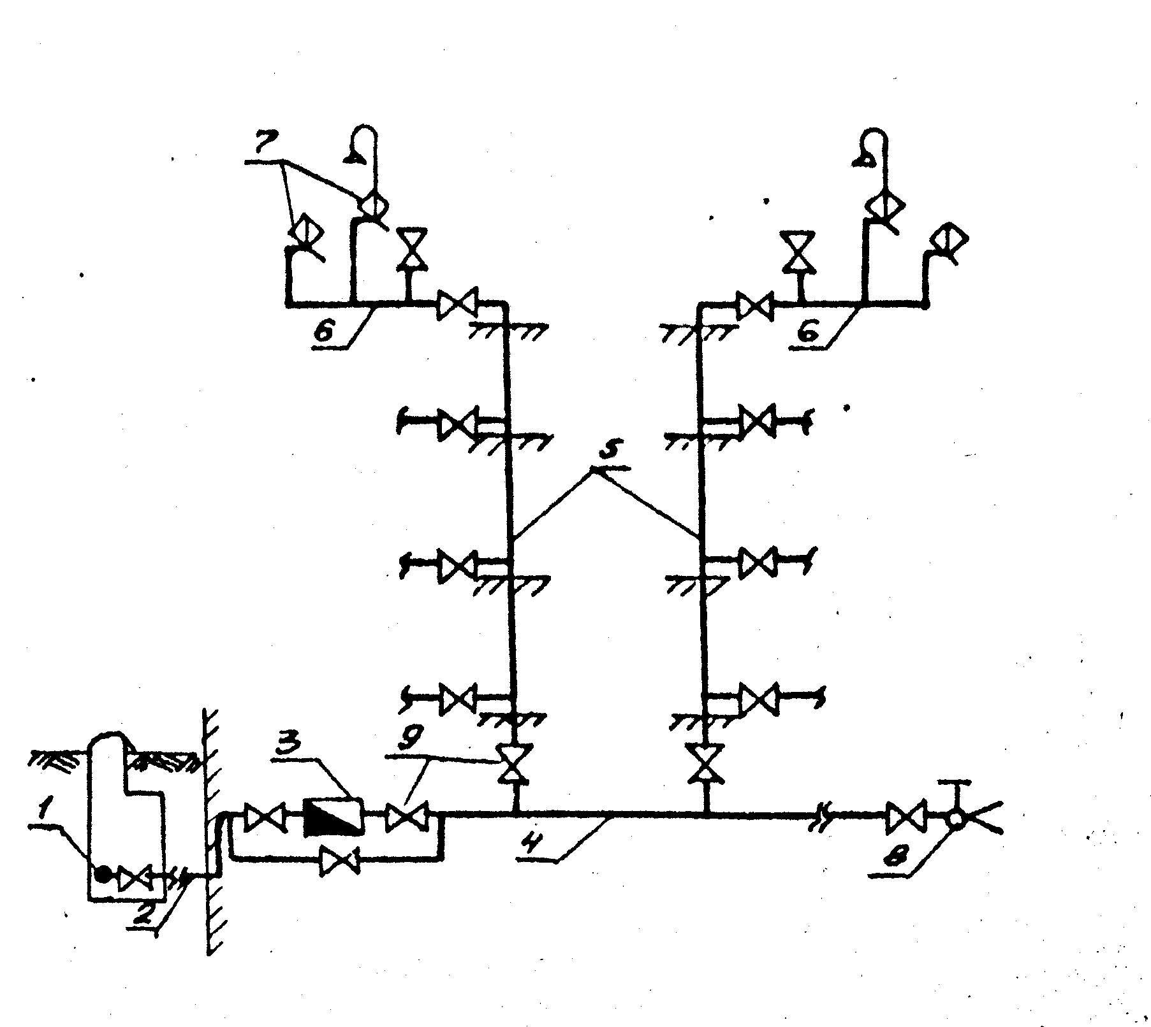
1 - трубопровод наружной водопроводной сети; 2 – ввод водопровода; 3 – водомерный узел; 4 – магистральная распределительная сеть внутреннего водопровода; 5 – водопроводные стояки; 6 – подводка к арматуре; 7 – водоразборная арматура; 8 – поливочный кран

Рисунок 1 – Аксонометрическая схема системы внутреннего
водоснабжения

Аксонометрическая схема и планы этажей должны быть одинаково ориентированы. Схема должна иметь одинаковый масштаб по всем осям. Кроме трубопроводов, на схему наносят запорную и регулирующую арматуру, водоразборные устройства, водомерный узел, поливочные краны и т. д.
Запорную арматуру устанавливают согласно (/1/, п.10.5):
  - на каждом вводе (до и после водомера и на обводной линии);
  - у оснований стояков;
  - на ответвлениях магистральных линий водопровода;
  - на ответвлениях на каждую квартиру, на подводах к смывным бачкам;
  - перед поливочными кранами.
Построение аксонометрической схемы системы холодного водопровода удобнее всего начинать с изображения магистрального трубопровода, прокладываемого в техническом подполье или подвале здания с уклоном 0,002 в сторону ввода (/1/, п.9.11.).
Точки пересечения трубопровода со стенами и точки подключения ответвленной к стоякам и поливочным кранам переносят с плана подвала на аксонометрическую схему. Из этих точек по правилам построения аксонометрических проекций (под углом 45° слева направо) проводят линии, длина которых должна соответствовать длине соответствующей подводки на плане. Из конечных точек подводок к стоякам проводят вертикальные линии, изображающие стояки. На всех этажах показывают их пересечение с перекрытиями, которые изображают короткой горизонтальной линией со штриховкой под ней. Пол первого этажа располагается на 0,7 м выше магистрального трубопровода (0,2 м перекрытие и 0,5 м от потолка подвала до магистрали). Отметки пола второго и последующего этажей во всем здании располагаются на одном уровне, при этом отметки полов достаточно показать только на одном из стояков.
На высоте 0,2 м от пола на каждом стояке, на всех этажах показывают подключение трубопроводов, подводящих воду от стояков к водозаборным приборам. На всех этажах, кроме последнего, подводка изображается в виде короткого участка трубы с вентилем, а на последнем этаже каждого стояка подводка с подсоединенными водоразборными приборами показывается полностью. Если подводки с водоразборными приборами пересекают изображения стояков или накладываются друг на друга, то их целесообразно выносить на свободное место. Разрыв точки подключения показывают пунктирной линией и маркируют строчной буквой. Вентиль на подводке к смывному бачку унитаза следует располагать на высоте 0,5-0,6 м от пола; смесители общие для ванн и умывальников и смесители для мойки – на высоте 0,8–1,0 м; душевую сетку – на высоте 1,8 - 2,0 м.
Завершают построение аксонометрической схемы, выполнив деталь ввода, на которой показывают пересечение трубопровода с наружной стеной здания либо полом техподполья или подвала, в зависимости от глубины заложения магистральной водопроводной сети, которая в расчете до низа труб должна быть на 0,5 м больше расчетной глубины проникания в грунт нулевой температуры (/2/, п.8.42).
Водомерный узел показывают на высоте 0,5-0,8 м от пола техподполья или подвала. Уровень пола первого этажа, имеющий относительную отметку 0,000, должен быть выше уровня земли на 1-1,2 м (высоту цоколя здания).
После выполнения расчета внутреннего водопровода на аксонометрическую схему наносят диаметры участков трубопровода и обозначения переходов с меньших диаметров на большие и осуществляют окончательное оформление планов и схем системы внутреннего водопровода в соответствии с требованиями ГОСТ 21.601-79.

1.2 Занятие 2 Определение расчётных расходов и потерь напора в
системе внутреннего холодного водоснабжения

На аксонометрической схеме внутренней сети водоснабжения здания проставляют номера расчётных точек, начиная с наиболее удалённой и высоко располагаемой точки водоразбора (диктующий прибор) от ввода в здание, против движения воды до присоединения ввода к городской сети .
Промежуток трубопровода между расчётными точками является расчётным участком, в пределах которого величина расхода постоянная. Точки системы, не попадающие в расчётное направление, не нумеруют. Сеть холодного водопровода рассчитывают на пропуск максимального секундного расхода (/1/ п.7.1), который для каждого расчётного участка определяют по формуле (/1/, п.3.3).

q^{с} = 5•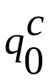•α (1)
где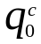– секундный расход холодной воды, л/с, отнесённый к одному прибору, который в случае установки различных приборов, обслуживающих одинаковых потребителей, следует определять по (/1/, приложение 3);
α- коэффициент, определяемый по (/1/, приложение 4 табл.1,2) в зависимости от произведения общего числа приборов N на расчётном участке сети, на вероятность действия Р, вычисляемой по формуле:

Р = 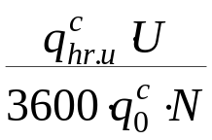 (2)

где U - количество водопотребителей жителей, принимаемое при
отсутствии данных для жилых зданий U=N (/1/, п.3.4,
примечание 1);
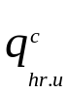- норма расхода холодной воды, л, потребителем в час
наибольшего потребления, принимается по (/1/ приложение 3).
Таким образом, при определении расходов холодной воды по формуле (1) следует определять значения 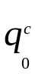, , Р.
Зная расходы воды на каждом расчетном участке и задавшись значениями скоростей движения воды в пределах 1,0 – 1,5 м/с, но не свыше 3 м/с (/1/ п.7.6) по таблицам /3/ подбирают диаметры участков трубопровода и определяют удельные потери напора, которые, будучи умножены на длину участка, дают значения потерь напора на участке.
Сеть хозяйственно-питьевого водопровода следует проектировать из стальных оцинкованных труб по ГОСТ 3262-75* диаметром до 150 мм и неоцинкованных труб больших диаметров по ГОСТ 10704-91. Соединение труб следует предусматривать сваркой, на фланцах или резьбовым при помощи фасонных частей из ковкого чугуна.
Расчеты сводят в таблицу 1, форма которой приведена ниже.

Таблица 1. Гидравлический расчет системы холодного водопровода

Обозначение участка | Длина участка l, м | Количество приборов N | NP | α | Расход холодной воды q^{с} , л/с
1 | 2 | 3 | 4 | 5 | 6

Продолжение таблицы.1.
Диаметр участка  d, мм | Скорость на участке V, м\c | Потери напора на ед.длины 1000i, мм\п.м | Потери напора на участке 1000i×l/1000, м
7 | 8 | 9 | 10
_____________________________________________
итого во внутренней сети ∑h_{l} = 1000il / 1000

В результате суммирования строк в 10 столбце таблицы 1 получают потери по длине трубопровода внутренней сети холодного водопровода. Пример гидравлического расчёта системы внутреннего водопровода приведён в приложении В.

1.3 Занятие 3 Подбор счетчика холодной воды и определение требуемого
напора в системе внутреннего водопровода

Диаметр условного прохода счетчика воды следует выбирать исходя из среднечасового расхода за период максимального суточного потребления холодной воды, который не должен превышать эксплуатационный, принимаемый по таблице 4* /1/, п.11.2.
Калибр водосчётчика может быть равным диаметру трубы ввода либо меньшим этого диаметра на один сортамент. Для жилых зданий среднечасовой расход воды определяется:

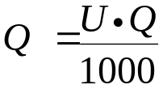, м³/час (3)

где U – количество потребителей; для жилых зданий можно принимать
1 жителя на 8-10 м² жилой площади;
Q – норма расхода холодной воды на одного жителя в сутки
наибольшего водопотребления, принимается в зависимости от
степени благоустройства по приложению 3 /1/.

Потери напора в водосчетчике определяют по формуле

H_{в} = 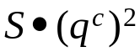, м (4)

где S – гидравлическое сопротивления водосчётчика, принимается по
таблице 4 /1/;
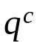 - расчётный расход воды на вводе в здание, л/с (принимаемый по
таблице 1)
Потери напора в крыльчатых водосчетчиках не должны превышать 5 м, а турбинных – 3 м (/1/, п.11.3*).
Требуемый напор на вводе в здании определяют по формуле:

(5)

где H_{г} - геометрическая высота подъема воды, определяемая как разность геодезических отметок диктующего прибора (наиболее удаленного от ввода в здании) и оси наружного водопровода в точке подключения;
H_{f} – свободный напор перед диктующим прибором, принимаемый
по приложению 2 /1/.
h_{ввод} – потери напора на вводе
h_{ввод} = i * l * (1+k), м
где i – потери напора 1 метр длины трубопровода, определяемые по
таблицам /3/
l – длина ввода водопровода, м;
k – коэффициент на местные сопротивления определяемые по /1/,

